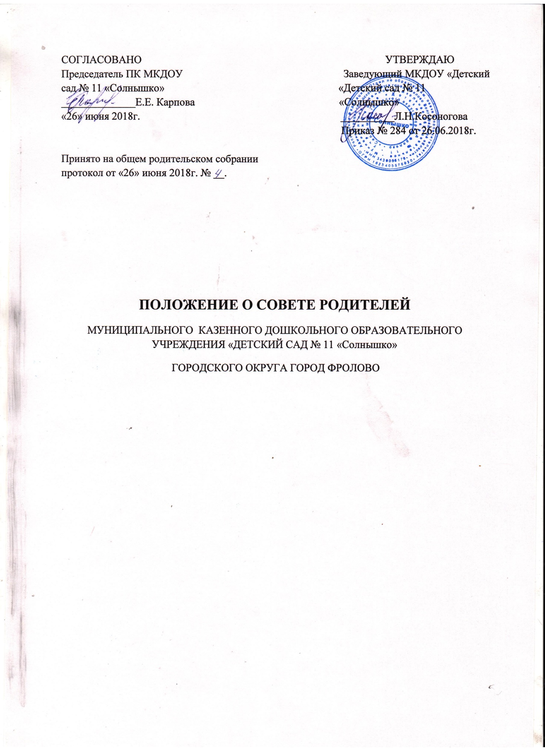

1. Общие положения.
1.1.Совет родителей образовательного учреждения является коллегиальным органом самоуправления, реализующим принцип демократического, государственно-общественного характера управления образованием. В соответствии с уставом муниципального казенного дошкольного образовательного учреждения «Детский сад № 11«Солнышко» городского округа город Фролово (далее по тексту положения – Учреждение) Совет родителей осуществляет решение отдельных вопросов, относящихся к его компетенции, действует в целях развития и совершенствования образовательного и воспитательного процесса, взаимодействия родительской общественности и учреждения. Решения Совета родителей, принятые в соответствии с его компетенцией, являются обязательными для руководителя ДОУ (далее - Заведующий), работников, воспитанников, их родителей (законных представителей).
1.2.Совет родителей осуществляет свою деятельность в соответствии Конституцией РФ, Федеральным законом "Об образовании в Российской Федерации",иными нормативными правовыми актами Российской Федерации, Волгоградской области, муниципальными правовыми актами, Уставом учреждения, настоящим положением и иными локальными нормативными актами учреждения.
1.3.Деятельность членов Совета родителей основывается на принципах добровольности участия в его работе, коллегиальности принятия решений, гласности.
1.4.Настоящее Положение принимается на общем собрании участников образовательного процесса и утверждается приказом заведующего учреждением.
1.5.Настоящее Положение является локальным нормативным актом.
1.6.Срок действия данного Положения не ограничен. Данное Положение действует до принятия нового.
2. Структура Совета, порядок его формирования.
2.1.Советродителей состоит из избираемых членов, представляющих родителей (законных представителей), работников учреждения. В состав Советародителей также входят: заведующий (по должности) и председатель профсоюзного комитета учреждения.
2.2.Общая численность Совета родителей определяется настоящим Положением.
Количественный состав Советародителей – пять человек.
Количество членов Совета из числа родителей (законных представителей) составляет не менее 2 человек.
Количество членов Совета из числа работников учреждения составляет не менее 3, в том числе председатель профсоюзного комитета.
2.3.Порядок избрания членов Советародителей:
-члены Совета из числа родителей (законных представителей) воспитанников избираются на общем родительском собрании;
-члены Совета из числа работников учреждения избираются на общем собрании работников.
2.4.При организации выборов членов Совета родителей применяются следующие правила:
-решение общего родительского собрания об избрании членов Совета родителей принимается большинством голосов родителей (законных представителей), присутствующих на собрании, и оформляется протоколом;
-собрание признается правомочным, если в его работе принимают участие не менее двух третей от общего числа родителей (законных представителей);
-члены Совета родителей избираются из числа родителей (законных представителей), присутствующих на собрании;
-предложения по кандидатурам членов Совета родителей могут быть внесены родителями (законными представителями), заведующим учреждением;
2.5. Выборы членов Совета родителей из числа работников учреждения осуществляется в порядке, установленном в пункте 2.4. настоящего Положения.
2.6. Работники Учреждения, дети которых посещают Учреждение, не могут быть избраны в члены Совета в качестве представителей родителей (законных представителей).
2.7. Члены Совета родителей избираются сроком на четыре года, за исключением членов Совета из числа родителей (законных представителей), срок полномочий которых ограничивается периодом посещения их детей Учреждения.
2.8. Заведующий входит в состав Совета по должности.
2.9. Проведение выборов в Совет родителей назначается заведующим Учреждения. Приказом заведующего устанавливаются сроки выборов, и назначается лицо из числа администрации Учреждения, ответственное за проведение выборов. Ответственное за выборы лицо организует проведение собрания, контролирует участие в выборах и оформление результатов выборов протоколом.
2.10. Заведующий по представлению ответственного за выборы лица издает приказ, в котором объявляет список избранных членов Совета родителей, назначает дату первого заседания Совета.
2.11. Со дня утверждения Советродителей наделяется в полном объеме полномочиями, предусмотренными Уставом Учреждения и настоящим Положением.
3. Компетенция Совета.
3.1.Целью деятельности Совета родителей является содействие развитию инициативы коллектива учреждения, реализации прав учреждения в решении вопросов, связанных с организацией образовательно-воспитательного процесса.
3.2.Совет осуществляет следующие функции:
-защищает законные права и интересы участников образовательного процесса учреждения;
-рассматривает обращения, заявления, жалобы родителей (законных представителей) на действия (бездействия) работников учреждения;
-согласовывает локальные акты, затрагивающие деятельность, права и обязанности участников образовательного процесса в учреждении;
-согласовывает планы (ежегодные, среднесрочные, долгосрочные) развития учреждения;
-рассматривает вопросы содержания, форм и методов образовательно-воспитательного процесса, планирования педагогической деятельности учреждения;
-заслушивает информацию, отчеты педагогических и медицинских работников о состоянии здоровья детей, ходе реализации образовательных программ, о результатах готовности детей к обучению в школе;
-рассматривает по представлению руководителя учреждения вопросы о поощрении, работников, представителей родительской общественности учреждения;
-по представлению педагогического совета учреждения согласовывает введение новых образовательных программ, методик осуществления образовательного процесса и образовательных технологий;
-участвует в подготовке публичного (ежегодного) доклада учреждения;
-решает иные вопросы, отнесенные к компетенции Совета родителей.
3.3. Совет родителей вправе:
- вносить администрации учреждения предложения по совершенствованию образовательного процесса в учреждении;
-вносить на рассмотрение администрации учреждения предложения в части:
а)материально-технического обеспечения и оснащения образовательного процесса, оборудования помещений учреждения;
б)создания необходимых условий для организации питания, медицинского обслуживания воспитанников учреждения;
в)организации работы по охране и укреплению здоровья воспитанников учреждения;
г)осуществления иных направлений деятельности учреждения.
3.4. Решения Советародителей, принятые в пределах его компетенции являются обязательными для исполнения всеми участниками образовательного процесса. Решения Совета родителей доводятся до сведения всех участников образовательного процесса учреждения.
Решения по вопросам, которые не включены в компетенцию Совета родителей, носят рекомендательный характер.
4. Организация деятельности Советародителей.
4.1.Основные положения, касающиеся порядка и условий деятельности Совета родителей, определяются настоящим положением, а также регламентом Совета,родителей принимаемым им самостоятельно и утверждаемым председателем Советародителей.
4.2.Организационной формой работы Совета родителей являются заседания, которые проводятся по мере необходимости, но не реже 1 раз в полгода.
4.3.Заседания Совета родителей созываются председателем Советародителей, а в его отсутствие – заместителем председателя. Правом созыва заседания Совета родителей обладает также заведующий учреждением.
Внеочередные заседания назначаются по инициативе Председателя, по требованию заведующего, по заявлению трех или более членов Советародителей. Дата, время, место проведения, повестка заседания Совета родителей доводятся до сведения всех членов Советародителей не позднее, чем за пять дней до заседания.
4.4.Первое заседание Советародителей созывает заведующий учреждением не позднее, чем через месяц после его формирования. На первом заседании Совета родителей из числа избранных членов избирается председатель, заместитель председателя, секретарь Совета, утверждается регламент работы Советародителей.
Избрание председателя Совета родителей осуществляется путем тайного голосования простым большинством голосов от числа присутствовавших на заседании членов Советародителей. Избрание заместителя председателя, секретаря Совета родителей осуществляется путем открытого голосования простым большинством голосов от числа присутствовавших на заседании членов Советародителей.
Председатель, заместитель председателя Совета родителей не может избираться из числа работников учреждения (включая заведующего и председателя профсоюзного комитета учреждения).
Председатель, заместитель председателя, секретарь Совета родителей избираются на срок действия Совета.
Председатель, заместитель председателя, секретарь и члены Совета родителей осуществляют свою деятельность на общественных началах.
4.5.На заседании в порядке, установленном регламентом Советародителей, может рассматриваться любой вопрос, отнесенный к компетенции Советародителей.
4.6.Планирование работы Совета родителей осуществляется в порядке, определенным регламентом Совета.
4.7. Заседание Совета родителей правомочно, если на нем присутствовало не менее половины от числа членов Совета.
Решения Совета родителей принимаются при открытом голосовании, простым большинством голосов членов, присутствующих на заседании.
Каждый член Совета родителей обладает одним голосом. При равенстве голосов решающим является голос председательствующего на заседании.
Принятые решения заносятся в протокол заседания Совета родителей и оформляются в виде отдельного документа.
4.8. На заседании Совета родителей может присутствовать с правом совещательного голоса представитель Учредителя, иные лица, не являющиеся членами Совета родителей, если против этого не возражают не менее половины членов, присутствующих на заседании.
4.9. Председатель Совета родителей организует и планирует работу Совета, созывает заседания и председательствует на них, организует ведение документации Совета, подписывает его решения и протоколы, контролирует исполнение решений.
В случае отсутствия председателя Совета родителей, его функции осуществляет заместитель.
Секретарь Совета родителей ведет протоколы заседаний и иную документацию Совета, обеспечивает подготовку заседаний.
4.10.Для осуществления своих функций Совет родителей вправе:
- создавать постоянные и временные комиссии для подготовки материалов к заседаниям Совета,родителей определять структуру и количество членов в комиссиях, утверждать задачи, функции, персональный состав и регламент работы комиссий, привлекать необходимых специалистов, не входящих в Советродителей;
-приглашать на заседания Совета родителей любых работников учреждения для получения разъяснений, консультаций, заслушивания отчетов по вопросам, входящим в компетенцию Совета;
4.11.Организационно-техническое обеспечение деятельности Совета родителей возлагается на администрацию учреждения.
5. Обязанности и ответственность Совета родителей и его членов.
5.1.Совет родителей несет ответственность за своевременное принятие и выполнение решений, входящих в его компетенцию, их соответствие законодательству РФ. В случае непринятия решения Советом родителей в установленные сроки руководитель учреждения вправе принять решение самостоятельно.
5.2.Учредитель вправе распустить Советродителей, если Совет не проводит свои заседания в течение полугода, не выполняет свои функции или принимает решения, противоречащие законодательству Российской Федерации, Уставу и иным локальным нормативным правовым актам учреждения. В случае принятие указанного решения происходит либо новое формирование Совета родителей по установленной процедуре, либо учредитель принимает решение о нецелесообразности формирования в данном учреждении Советародителей на определенный срок.
Совет родителей вправе принять решение о самороспуске. В случае принятие указанного решения происходит новое формирование Совета родителей в порядке, установленном настоящим Положением.
5.3.Решения Советародителей, противоречащие законодательству Российской Федерации, Уставу и иным локальным нормативным актам учреждения, не действительны с момента их принятия и не подлежат исполнению руководителем учреждения, его работниками и иными участниками образовательно-воспитательного процесса. Заведующий учреждением или Учредитель вправе внести в Совет родителей представление о пересмотре такого решения. Если принятое решение не будет пересмотрено Советомродителей, Учредитель вправе принять решение о его отмене самостоятельно или по представлению заведующего учреждением.
5.4.В случае возникновения конфликта между Советом родителей и заведующим учреждением, который не может быть урегулирован путем переговоров, решение по конфликтному вопросу принимает Учредитель.
5.5.Члены Совета родителей обязаны посещать его заседания. Член Советародителей, систематически (более двух раз подряд) не посещающий заседания без уважительных причин, может быть выведен из его состава по решению Советародителей.
5.6.Член Совета родителей выводится из его состава по решению Совета:
- по собственному желанию, выраженному в письменной форме;
- при увольнении с работы руководителя учреждения или увольнении работника учреждения, избранного членом Советародителей, если они не могут быть введены (и/или не вводятся) в состав Совета родителей после увольнения;
- в случае совершения противоправных действий;
- при выявлении следующих обстоятельств, препятствующих участию члена Совета родителей в работе Советародителей: лишение родительских прав, судебное запрещение заниматься педагогической и иной деятельностью, связанной с работой с детьми, признание по решению суда недееспособным, наличие неснятой или непогашенной судимости за совершение уголовного преступления.
5.7. При выбытии из состава Совета родителей выборных членов в месячный срок проводится процедура довыборов членов Совета родителей в порядке, предусмотренном настоящим Положением для данной категории членов.
5.8. Формирование нового состава Совета родителей по истечении полномочий предыдущего состава осуществляется не позднее трех месяцев со дня истечения срока полномочий предыдущего состава Советародителей.
6. Делопроизводство Советародителей.
6.1.Заседания Совета родителей оформляются протоколом. Протоколы подписываются председателем и секретарем Совета родителей.
6.2.Решения Совета родителей вывешиваются в учреждении для ознакомления в месте, доступном для всех участников образовательно-воспитательного процесса.
6.3.Протоколы нумеруются постранично, прошнуровываются, скрепляется подписью председателя Совета родителей и печатью учреждения. Нумерация самих протоколов ведется от начала календарного года.
6.4.Протоколы заседаний Совета родителей включаются в номенклатуру дел учреждения.

